Comment ajouter une banque avec POWENS ?
bobbee by AGIRIS

Cette fonctionnalité est soumise à droit d’accès, en cas de besoin rapprochez-vous de :
- Votre Cabinet comptable si vous êtes client d’un Cabinet ou de l’Administrateur du Cabinet comptable si vous êtes collaborateur d’un Cabinet.
- Votre Administrateur entreprise si vous êtes utilisateur de bobbee business.

1. pARAMÉTRER LES CONNEXIONS AVEC LES BANQUES
- En Production sur votre dossier, accédez au menu Mon dossier.
- Cliquez sur l’onglet Banques.
- Cliquez sur Ajouter pour établir une connexion.



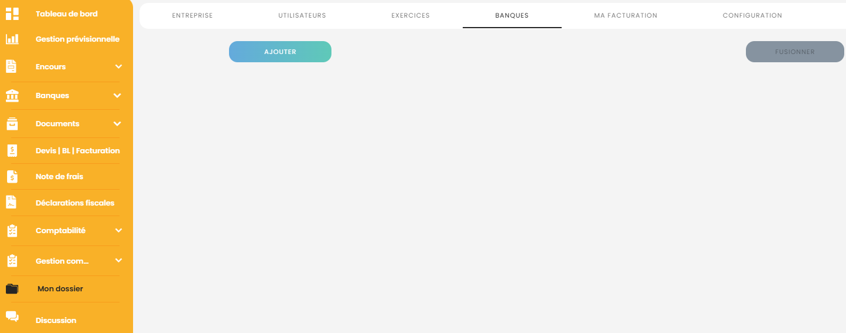
- Sélectionnez la récupération automatique : vous êtes alors redirigé vers une interface dédiée pour gérer les connexions bancaires. Cette interface permet d'ajouter plusieurs comptes bancaires sans nécessiter de mandat.
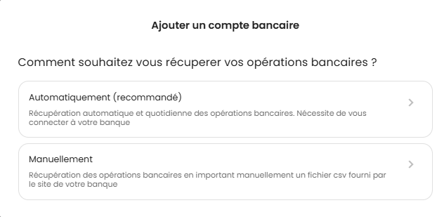
- Une liste d'établissements bancaires français et européens s'affiche. Sélectionnez la banque souhaitée dans cette liste ou effectuez une recherche.

En sélectionnant la banque, vous êtes alors redirigé vers son site officiel. Une interface sécurisée vous permet d'indiquer les identifiants de connexion concernés.

 | Dans le cadre de la norme de sécurité bancaire DSP2, une reconnexion périodique est nécessaire.  Une alerte de déconnexion est envoyée par mail au Cabinet comptable (profil Administrateur) ou à l’Administrateur entreprise pour les utilisateurs de bobbee business.

 | Il est possible de définir lors de la connexion, une date de reprise pour les flux antérieurs à la date de connexion. Par défaut, les 3 derniers mois sont récupérés.  Un bouton permet de supprimer les flux antérieurs à cette date.  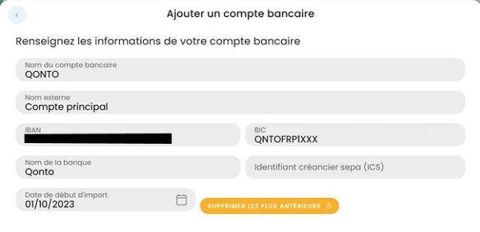

2. GÉRER LES CONNEXIONS
Vous visualisez les banques connectées et vous pouvez, à l’aide des trois petits points, les modifier ou les supprimer.
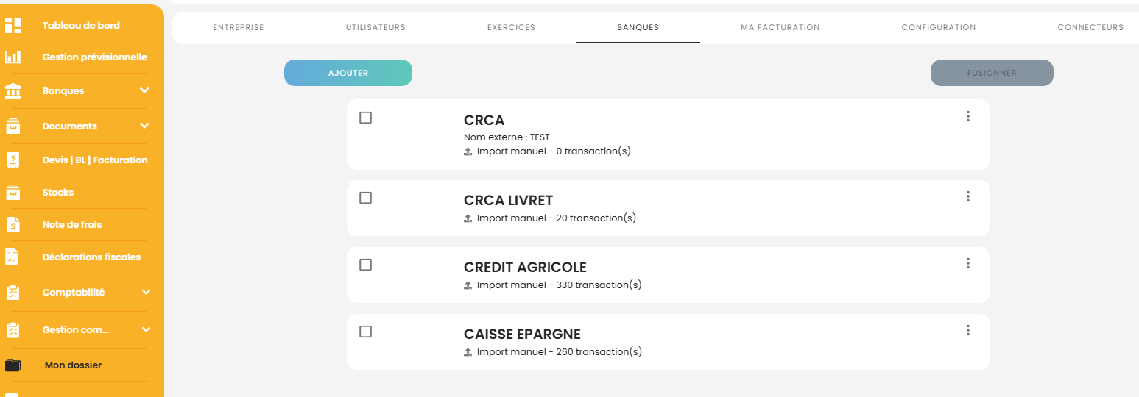
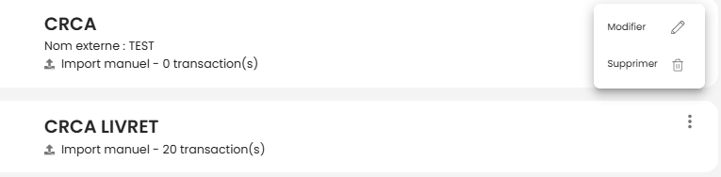
La modification permet notamment d’indiquer une date de clôture des flux bancaires si vous souhaitez bloquer l’import de flux avant cette date.
Exemple : Si vous avez validé le solde bancaire au 31/01/2025, vous pouvez indiquer cette date pour éviter toutes actions (modification, suppression ou ajout) sur les flux antérieurs à cette date.
